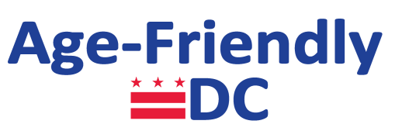
Votre opinion…
- Souhaitez-vous ajouter, supprimer ou modifier des recommandations ?
- Souhaitez-vous déplacer des recommandations dans un autre domaine ?
- Certaines des recommandations manquent-elles de clarté ?
- Quelles sont les recommandations qui vous semblent les plus importantes ?
- Quelles sont les recommandations qui vous semblent les moins importantes ?
- Vous avez des idées, des pratiques ou des ressources excellentes à nous suggérer : faîtes-le !

Facultatif
Nom :
É-mail :
Téléphone :

N° de domaine | N° d’objectif | N° de sous-objectif | Commentaires
Return comments by email: agefriendly@dc.gov; fax to 202-442-5066; or mail to 1350 Pennsylvania Avenue NW, Suite 223, Washington, DC 20004

